Sauna finlandeza Nordic Repose 200x200x210cm

Sauna finlandeza Nordic Repose 180x180x210cm

Sauna finlandeza Nordic Repose 150x120x190cm

Sauna finlandeza Nordic Repose 240x240x210cm

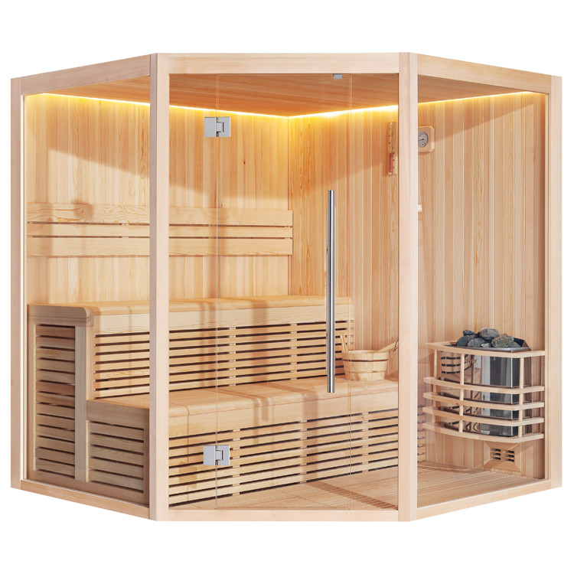
-Cuprins

Sugestii
Prima utilizare
Dimensiunea ansamblului
Descrierea materialului-Sauna finlandeza Nordic Repose 200x200x210cm
Descrierea materialului-Sauna finlandeza Nordic Repose 200x200x210cm
Descrierea materialului-Sauna finlandeza Nordic Repose Corner 180x180x210cm
Descrierea materialului-Sauna finlandeza Nordic Repose 180x180x210cm
Descrierea materialului-Sauna finlandeza Nordic Repose 180x180x210cm
Descrierea materialului-Sauna finlandeza Nordic Repose 150x120x190cm
Descrierea materialului-Sauna finlandeza Nordic Repose 150x120x190cm
Descrierea materialului-Sauna finlandeza Nordic Repose 240x240x210cm
Descrierea materialului-Sauna finlandeza Nordic Repose 240x240x210cm

Context

Persoanele cu probleme cardiovasculare, hipertensiune arterială sau diabet pot folosi sauna numai după consultarea medicului.
Nu utilizați niciodată produsul sub influența medicamentelor, drogurilor, alcoolului sau după sport intens. Copiii și tinerii au voie să folosească saună numai sub supravegherea unui adult însoțitor.
Pentru a evita arsurile, recomandam o temperatura de utilizare intre 70-90 de grade Celsius. Temperaturile peste 95 de grade Celsius trebuie evitate din cauza riscului acut de arsuri. Există riscul de arsuri dacă intri în contact cu peretele de piatră la temperaturi ridicate. Aveți grijă să nu atingeți direct pietrele.
Aveți grijă când intrați și ieșiți din saună. Există riscul de alunecare. Durata de utilizare nu trebuie să depășească 20 de minute.
Înainte de instalare, verificați dacă tipul, dimensiunile și culoarea comenzii dvs. se potrivesc. Vă rugăm să verificați produsele la livrare pentru daune de transport, astfel încât să poată fi excluse defectele ascunse. Nu se acceptă nicio răspundere pentru daunele cauzate de transportul și depozitarea necorespunzătoare.
Instalați sauna într-o cameră bine ventilată. Ventilați sauna în mod regulat dacă nu utilizați dispozitivul pentru o perioadă lungă de timp.
Când instalați, vă rugăm să rețineți că ar trebui să lăsați 5 până la 10 cm spațiu pe peretele adiacent. Situația de instalare trebuie să fie astfel încât produsul să fie de sine stătător și accesibil pentru lucrări de întreținere.
Geamurile sunt atașate lejer de cadru. Vă rugăm să țineți cont de acest lucru la instalarea saunei.
Instalarea conexiunilor electrice poate fi efectuată numai de către specialişti în electricitate calificaţi şi autorizaţi.
Produsele noastre trebuie sigilate după asamblare pentru a asigura etanșeitatea. Utilizați produsele noastre numai la 24 de ore după sigilare. Înainte de curățare/întreținere, alimentarea cu energie a produsului trebuie oprită.
Pentru curățare, utilizați numai o cârpă moale și produse de curățare de uz casnic disponibile în comerț. Nu utilizați detergenți care conțin acetonă, amoniac sau formaldehidă. Pot rezulta pagube materiale.
Întreținerea și reparațiile pot fi efectuate numai de personal calificat și autorizat de dealer. Nu ne asumăm nicio răspundere pentru daune cauzate de manipularea necorespunzătoare și/sau reparații, iar revendicările de garanție sunt nule.
Dacă componentele și/sau cablurile sunt defecte, opriți imediat funcționarea și contactați distribuitorul sau tehnicianul calificat pentru a remedia problema.

Desigur, garanția se referă doar la produs și nu la situația de instalare. Erorile de funcționare, erorile de asamblare sau daunele cauzate de construcție sunt excluse din garanție.
Piesele de uzură vor fi înlocuite gratuit de către suportul nostru ca un gest de bunăvoință, dar nu există dreptul la o înlocuire gratuită de către serviciul nostru pentru clienți la fața locului.
Datorită construcției lor, etanșările și dimensiunile golurilor noastre sunt concepute ca protecție împotriva stropilor. Aceasta înseamnă că, dacă jetul de apă este prea dur, pot scăpa cantități mici de apă.
Produsele noastre sunt asamblate în fabrică și testate pentru funcțiile lor înainte de livrare. Din acest motiv, este posibil să existe încă un minim de apă reziduală în sistem. Orice reziduu vizibil poate fi urmărit până la aceasta.

Ieșirea de temperatură a produselor noastre se bazează pe un senzor și, prin urmare, poate varia ușor în alte puncte.

Produsele noastre pot fi utilizate numai în scopurile prescrise. În caz contrar, garanția expiră.

Orice cerere de garanție va fi nulă dacă nu sunt respectate instrucțiunile de siguranță enumerate în instrucțiunile de asamblare și operare.
Ne rezervăm în mod expres dreptul de a aduce modificări produsului, caracteristicilor, designului, configurației și detaliilor generale. Aceste instrucțiuni ar trebui apoi utilizate în consecință.

Atentie

Persoanele care suferă de probleme cardiovasculare, hipertensiune arterială sau diabet au voie să utilizeze acest produs numai după consultarea medicului.
Nu utilizați niciodată produsul dacă sunteți în stare de ebrietate cu droguri sau alcool, luați medicamente sau după exerciții fizice intense. Copiii și adolescenții au voie să folosească sauna numai sub supravegherea părinților.
Pentru a evita arsurile mentineti temperatura intre 70 - 90 de grade Celsius. Evitați temperaturile peste 95 de grade Celsius pentru a evita pericolul acut de arsuri. Aveți grijă să nu atingeți peretele de piatră la temperaturi ridicate.
Aveți grijă când intrați sau ieșiți din produs: podeaua poate fi alunecoasă! Durata de utilizare nu trebuie să depășească 20 de minute.
Înainte de instalare verificați tipul, dimensiunile și culoarea. Comparați cu ceea ce ați comandat. Vă rugăm să verificați produsul dumneavoastră pentru daune de transport și defecte ascunse.
Instalați sauna într-o cameră bine ventilată. Ventilați regulat dacă nu utilizați produsul o perioadă mai lungă de timp.
Înainte de instalare, asigurați-vă că există un spațiu de 5 până la 10 cm între produs și peretele din jur. Configurarea ar trebui să lase produsul în picioare singur și într-un loc ușor de întreținut.
Panourile de sticlă sunt conectate lejer la cadru. Țineți cont de asta atunci când instalați sauna pentru a evita accidentele.

Instalarea surselor electrice este permisă numai de personal calificat și autorizat.
Datorită naturii construcției, dimensiunile golurilor și etanșările acționează ca protecție împotriva stropilor de apă.
Utilizarea intensă a apei poate duce la scurgeri de apă. După etanșare, așteptați încă 24 de ore înainte de a utiliza din nou sauna.
Opriți alimentarea cu energie înainte de curățare sau întreținere.
Utilizați țesătură moale și detergent comercial pentru curățare. Nu folosiți detergent care conține acetonă, amoniac sau formaldehidă. Deteriorarea materialului poate fi rezultatul acestui fapt.
Întreținerea și reparațiile sunt permise numai de personal calificat și autorizat de la comerciant.
Daunele cauzate de reparații necorespunzătoare au ca rezultat anularea garanției. Producătorul nu va fi făcut responsabil pentru daunele provocate de personal necorespunzător.
Dacă întâmpinați defecte la echipamente sau conexiuni, opriți imediat utilizarea. Contactați comerciantul sau inginer calificat pentru depanare.
Erorile de operare, erorile de instalare sau alte defecte care sunt rezultatul configurării nu sunt acoperite de garanție.
Garanția se extinde numai asupra produsului dvs., nu și asupra procesului de configurare. Nu se acordă garanție pentru transport necorespunzător sau depozitare necorespunzătoare.
Piesele de uzură vor fi înlocuite de serviciul nostru, dar nu există dreptul la serviciul de instalare gratuit.
Datorită naturii construcției, dimensiunile golurilor și etanșările acționează ca protecție împotriva stropilor de apă. Utilizarea intensă a apei poate duce la scurgeri de apă.
În hala noastră de producție, produsele noastre vor fi asamblate și testate înainte de expediere. Acesta este motivul pentru reziduuri minime de apă în sistemul produsului dumneavoastră. Reziduurile vizibile sunt rezultatul acestui lucru.
În produsele noastre, temperatura este măsurată de un senzor, ceea ce duce la diferențe minime în cameră. Produsele noastre ar trebui să fie utilizate numai conform scopurilor lor. În caz contrar, garanția va fi anulată.
Orice garanție va fi anulată dacă nu sunt respectate regulile de securitate.

Punerea în funcțiune inițială

Când îl încălziți pentru prima dată, încălzitorul de saună și pietrele emană mirosuri. Pentru a le elimina, cabina de saună trebuie să fie bine ventilată.

Dacă puterea de încălzire este adecvată pentru cabina de saună, o saună izolată poate fi încălzită la temperatura necesară pentru saună în decurs de o oră. Pietrele cuptorului de saună se încălzesc de obicei la temperatura de infuzie în același timp cu cabina de saună. Temperatura adecvată în cabina de saună este de aproximativ 60 până la 90 °C.Pietrele trebuie curățate de praful de piatră înainte de stivuire. Pietrele trebuie să aibă un diametru de 5-10 cm. Evitați blocarea pietrelor între elementele de încălzire. Stivuiți pietrele una peste alta, astfel încât să nu se apese de elementele de încălzire. Așezați pietrele aproape unul de altul.

Avertizare!

Acoperiți complet elementele de încălzire cu pietre. Un element de încălzire neacoperit poate reprezenta un pericol pentru materialele inflamabile chiar și în afara distanței de siguranță. Asigurați-vă că în spatele pietrelor nu sunt vizibile elemente de încălzire.Datorită schimbărilor mari de căldură, pietrele de saună devin casante și casante.

Asigurați-vă că rezistențele de încălzire nu sunt vizibile. Părăsiți sauna la prima încălzire. Pietrele trebuie repuse cel puțin o dată pe an, sau mai des dacă sunt folosite intens. De asemenea, vă rugăm să profitați de această ocazie pentru a îndepărta praful și așchiile de rocă din partea inferioară a încălzitorului pentru saună și pentru a înlocui orice pietre deteriorate. Dacă există o utilizare intensă, pietrele complete trebuie schimbate o dată pe an.

Instructiuni pentru sauna

Pentru ca saunele să fie plăcute, trebuie asigurată igiena în cabina de saună. Vă recomandăm să vă așezați pe prosoape de saună în saună, astfel încât transpirația să nu picure pe bănci. Prosoapele de saună trebuie spălate după utilizare.
Ar trebui să aveți propriile prosoape de saună disponibile pentru oaspeți. Odată cu curățarea saunei, podeaua cabinei de saună trebuie aspirată/măturată și șters cu o cârpă umedă.
Sauna trebuie curățată temeinic cel puțin o dată la șase luni. Pereții, băncile și podeaua cabinei de saună trebuie spălate cu o perie și un agent de curățare pentru saună. Praful și murdăria sunt șters de pe radiatorul de saună cu o cârpă umedă. Spălați-vă înainte de saună.

- Spălați-vă înainte de saună.
- Stai în saună atâta timp cât ți se pare confortabil.
- Uită de stres și relaxează-te.
- Bunele maniere la saună includ să fii atent față de ceilalți scăldatori, fără a-i deranja cu un comportament zgomotos.
- Nu-i speria pe ceilalti cu prea multe infuzii.
- Lăsați pielea încălzită să se răcească din când în când. Dacă ești sănătos și ai ocazia, mergi la înot.
- Spală-te după saună.
- Odihnește-te până te simți echilibrat.
- Bea apa plata pentru a-ti stabiliza echilibrul fluidelor
Sauna finlandeza Nordic Repose Corner 200x200x210cm
Sauna finlandeza Nordic Repose Corner 180x180x210cm

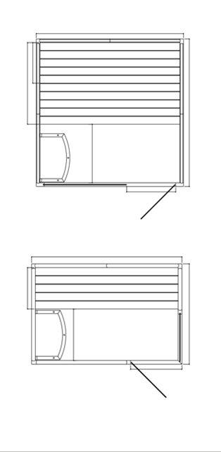
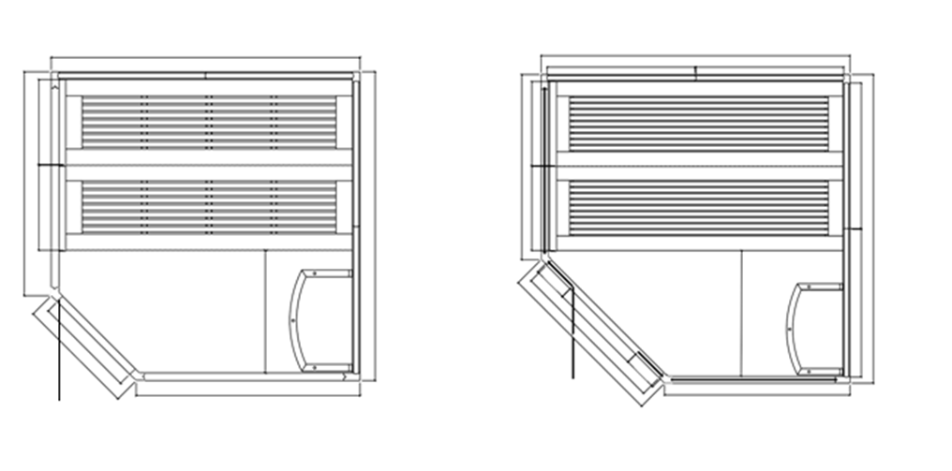
Sauna finlandeza Nordic Repose 150x120x190
Sauna finlandeza Nordic Repose 180x180x210cm
Aufbaumaße-Assemblydimensions

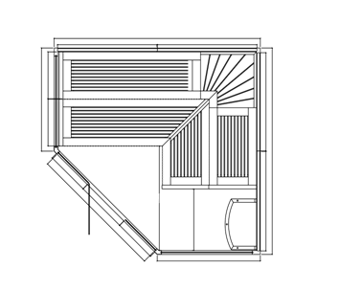
1200
Sauna finlandeza Nordic Repose 240x240x210 cm

Constructie - Sauna finlandeza Nordic Repose Corner 180x180x210cm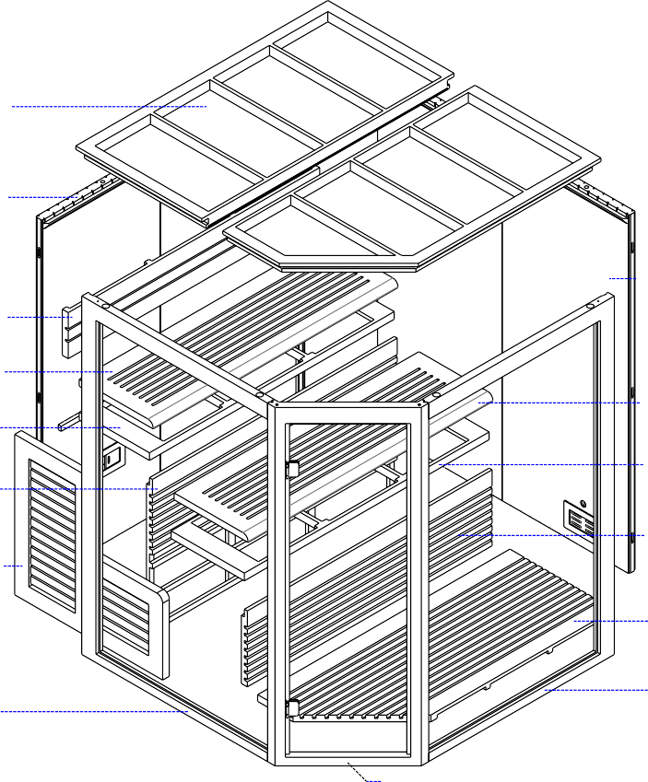

1

2

15
3
4
5 14
6 13
12
7
11
8 10
9

Suruburi
M3x16 | 14
M3.5x35 | 35
M4x50 | 10
M8x120 | 12

Nr. | Descriere
1 | Tavan
2 | Peretele din spate stânga
3 | spătar
4 | Scaun superior
5 | Substructura superioară a băncii
6 | Clanta
7 | Panoul de sus
8 | Cadrul din stânga
9 | Cadru de ușă
10 | Cadrul drept
11 | Podea
12 | Rama de jos
13 | Substructura inferioară a băncii
14 | Scaun inferior
15 | Peretele lateral drept

Descriere material - Sauna finlandeza Nordic Repose Corner 200x200x210cm
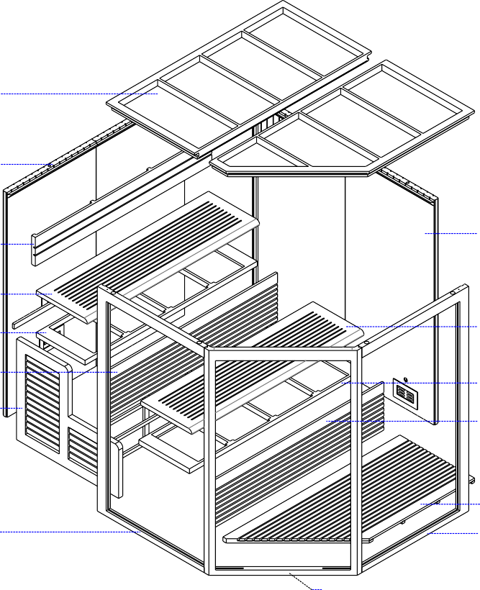

1

2

3 15
4
5 14
6 13
7 12

11
8 10

9

Suruburi
M3x16 | 14
M3.5x35 | 35
M4x50 | 10
M8x120 | 16

Nr. | Descriere
1 | Descriere
2 | Tavan
3 | Peretele din spate stânga
4 | spătar
5 | Scaun superior
6 | Substructura superioară a băncii
7 | Clanta
8 | Panoul de sus
9 | Cadrul din stânga
10 | Cadru de ușă
11 | Cadrul drept
12 | Podea
13 | Rama de jos
14 | Substructura inferioară a băncii
15 | Scaun inferior

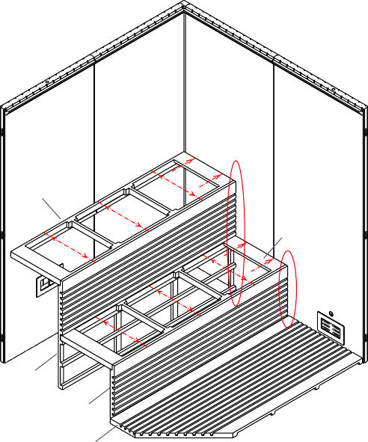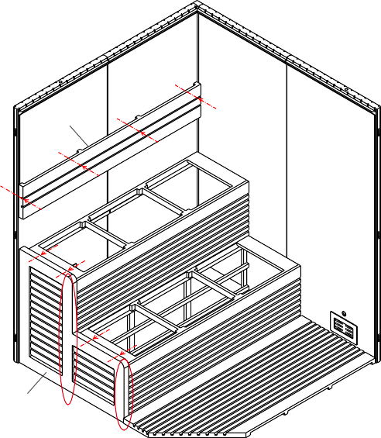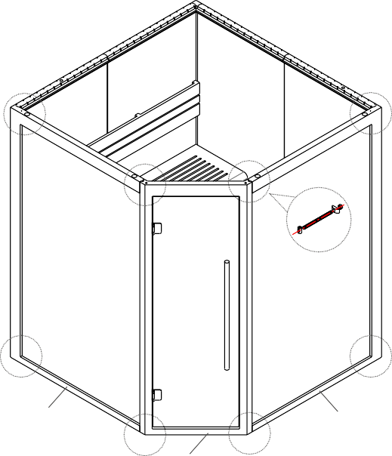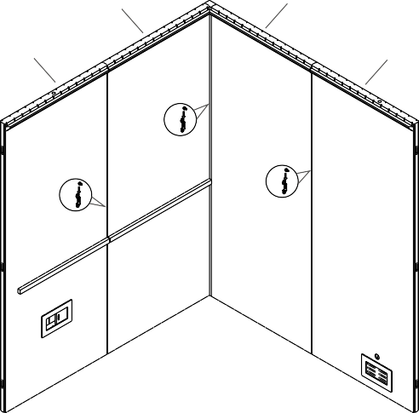Constructie - Sauna finlandeza Nordic Repose Corner
1 2

2-left
2-right 15-left

15-right

5
M3.5x35
M4x50

13

M4x50

6
12
11

Mai întâi asamblați panourile din spate. Acestea sunt pur și simplu conectate unul la altul fără șuruburi.Asamblați placa din spate. Nu sunt necesare șuruburi pentru acest pas.
Apoi asamblați substructura bancului și elementele bancului din fațăși înșurubați-le împreună.
Asamblați suportul plăcii de bazăși strângeți șuruburile.

3 4 1801A/B

3 M3.5x35

M8x120

7
M4x50

8 10
9

Montați spătarul și panourile laterale ale băncii și înșurubați-le împreună.
Asamblați spătarul și panoul lateral și strângeți șuruburile
Asamblați și înșurubați cadrul frontal și instalați geamurile laterale din dreapta și stânga și ușa de sticlă.Asamblați tocul ușii, tocul lateral, sticlăși ușa din sticlă. Strângeți șuruburile
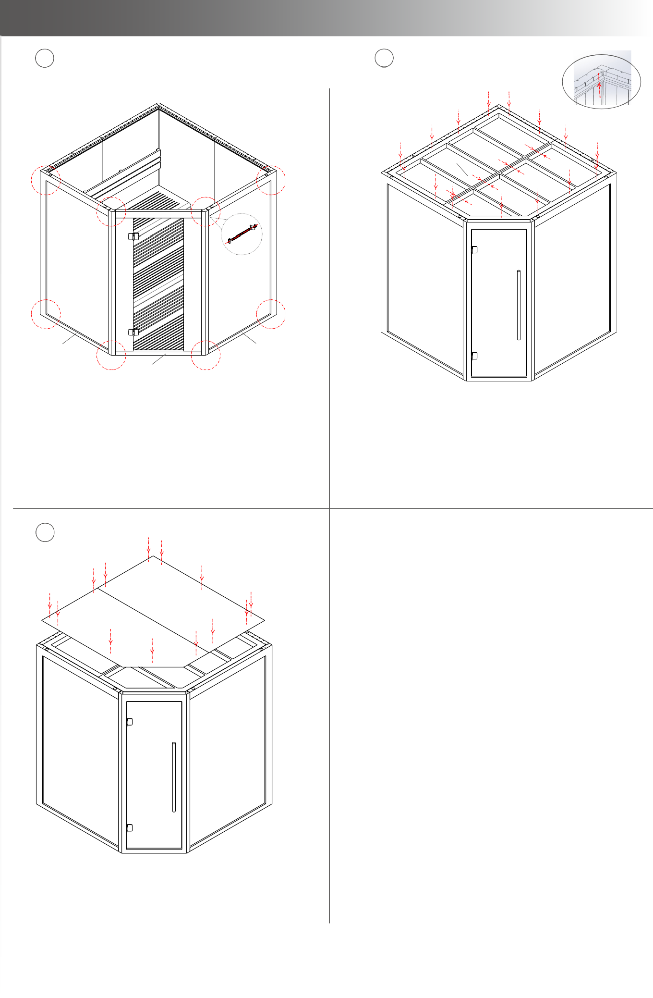Constructie - Sauna finlandeza Nordic Repose Corner 180x180x210cm
5 6
M3.5x35
1 M8x120

M8x120

8 10
9

Asamblați și înșurubați cadrul frontal și instalați geamurile laterale din dreapta și stânga și ușa de sticlă.
Asamblați tocul ușii, tocul lateral, sticlă și ușa din sticlă. Strângeți șuruburile.
Asamblați acoperișul și înșurubați-l de sus. Dacăînălțimea încăperii nu este suficientă, acoperișul poate fi înșurubat și de jos.
Asamblați placa superioarăși strângeți șuruburile. Dacă nu există spațiu suficient pentru a fixa șuruburile, fixați-le din interior.

7

M3x16

Montați placa de acoperire pe acoperiș. Vă recomandăm
să izolați în prealabil golurile cu vată de sticlă (nu este
inclusă în livrare).Asamblați placa de acoperire a tavanului
și ușa de sticlă și strângeți șuruburile. Vă recomandăm să
umpleți spațiul cu vată minerală pentru o mai bună protecție
împotrivacăldurii.
Constructie - Sauna finlandeza Nordic Repose 180x180x210cm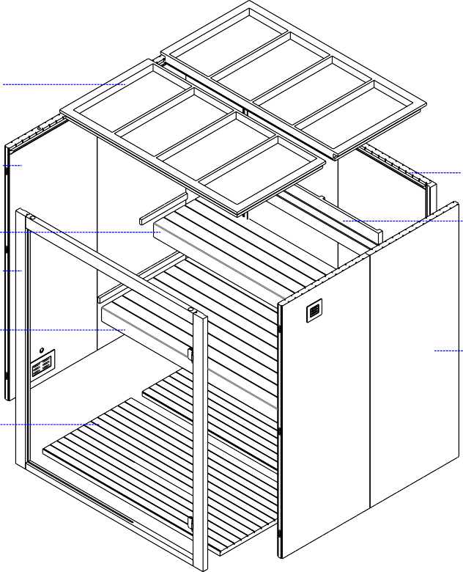

1

2 9
3 8
4

5
7

6

Suruburi
M3x16 | 14
M3.5x35 | 30
M8x120 | 8

Nr. | Descriere
1 | Tavan
2 | Peretele lateral stâng
3 | Scaun superior
4 | Cadru de ușă
5 | Scaun inferior
6 | Podea
7 | Peretele lateral drept
8 | Spătar
9 | Zidul din spate

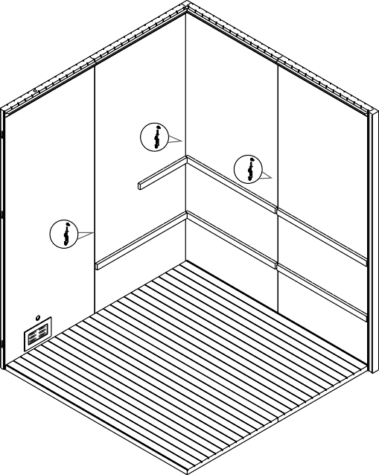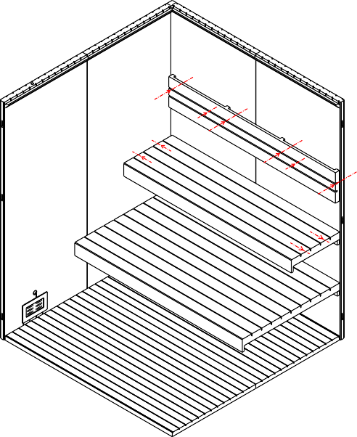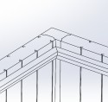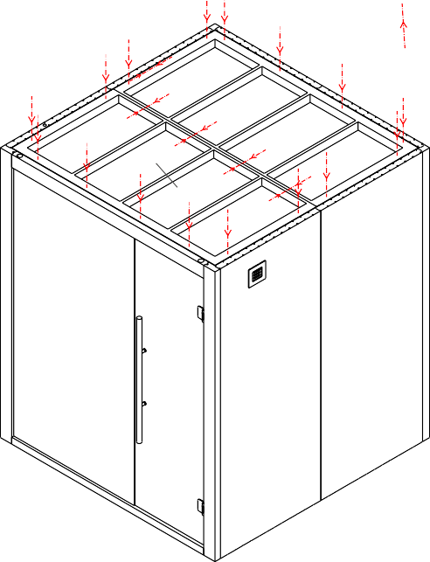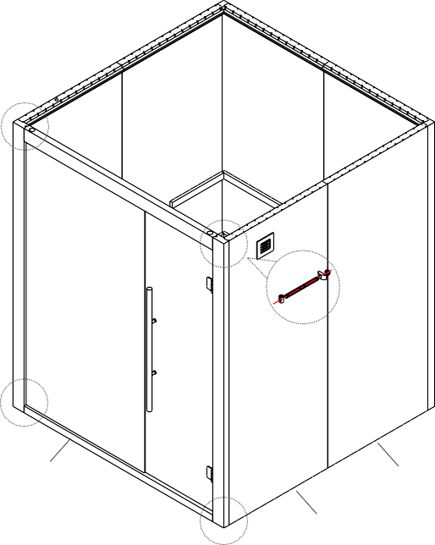
Constructie - Sauna finlandeza Nordic Repose 180x180x210cm
1

2-left
2-right 9-left
2

9-right

M8x120

4
6
7-right

7-left

Mai întâi asamblați pereții din spate și laterali și podeaua. Pereții sunt pur și simplu conectați unul la altul fără șuruburi.
Asamblați placa de bază și placa de jos. Nu sunt necesare șuruburi pentru acest pas.

Asamblați tocul ușii și introduceți ușa de sticlă și geamul. Aliniați panourile de sticlă astfel încât ușa să se închidă corect.

3 4

M3.5x35

M3.5x35
8
3
M8x120

1

5

Asamblați banchetele inferioare și superioare și înșurubați-le împreună. Apoi spătarul poate fi instalat.Asamblați placa scaunului și spătarul și strângeți șuruburile..

Asamblați acoperișul și înșurubați-l de sus. Dacă înălțimea încăperii nu este suficientă, acoperișul poate fi înșurubat și de jos.Asamblați placa superioară și strângeți șuruburile. Dacă nu există spațiu suficient pentru a fixa șuruburile, fixați-le din interior.

Constructie - Sauna finlandeza Nordic Repose 180x180x210cm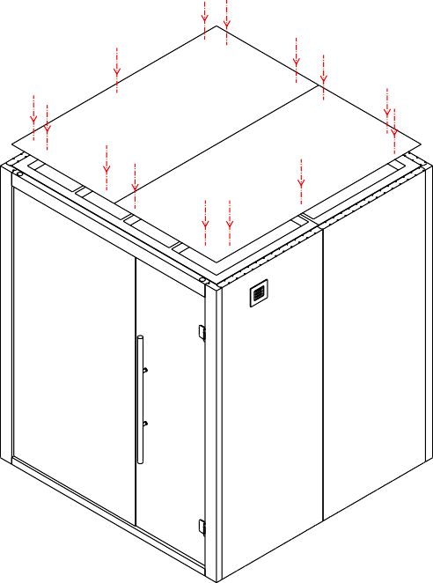
5

M3x16

Montați placa de acoperire pe acoperiș. Vă recomandăm să izolați în prealabil golurile cu vată de sticlă (nu este inclusă în livrare).
Asamblați placa de acoperire a tavanului și ușa de sticlă și strângeți șuruburile. Vă recomandăm să umpleți spațiul cu vată minerală pentru o mai bună protecție împotriva căldur
Descrierea materialului – Sauna finlandeza Nordic Repose 150x120x190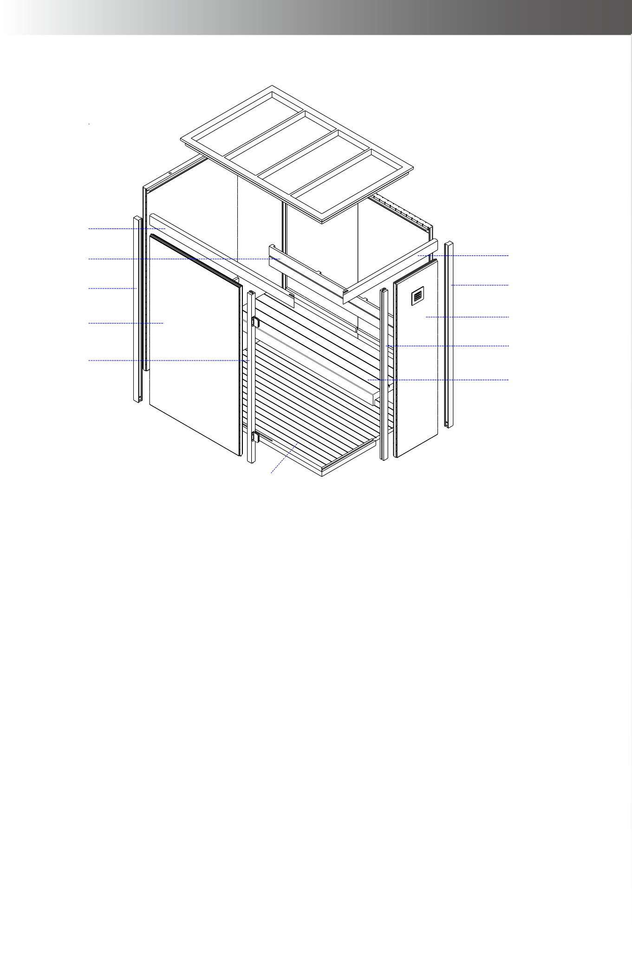

1

2
13
3

4 12
5 5

6 11
7 10

9

8

Suruburi
M3x16 | 14
M3.5x35 | 30
M8x120 | 6

Nr. | Descriere
1 | Tavan
2 | Peretele lateral stâng
3 | Tocul superior al ușii
4 | Spătar
5 | Fâșie de colț
6 | Peretele frontal
7 | Tocul ușii din stânga
8 | Podea
9 | Bancă
10 | Rama din sticla dreapta
11 | Peretele lateral drept
12 | Rama de sticla superioara
13 | Zidul din spate

Descrierea materialului – Sauna finlandeza Nordic Repose 150x120x190
1 2
13-left

13-right

M8x120

M3.5x35
3

12

5 5
6 7
10
11

8 M8x120

Mai întâi asamblați panourile laterale din spate și stânga și podeaua. Pereții sunt pur și simplu introduși unul în celălalt fărășuruburi.
Asamblați placa de bazăși placa de bază. Nu sunt necesare șuruburi pentru acest pas.

Asamblați panoul lateral stâng. Apoi introduceți panourile de sticlă. Asamblați și înșurubați cadrul. Aliniați panourile de sticlă astfel încât ușa să se închidă corect.
Montați peretele din stânga. Montați tocul ușii și adăugați ușă de sticlă, precum și geamuri.

3 4

M3.5x35
1

4
M3.5x35
9

Asamblați banca și înșurubați-o. Apoi spătarul poate fi instalat.Asamblați placa scaunului și spătarul și strângeți șuruburile.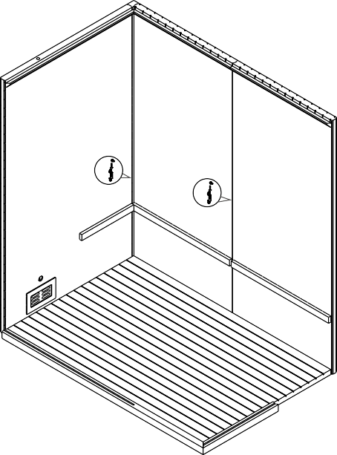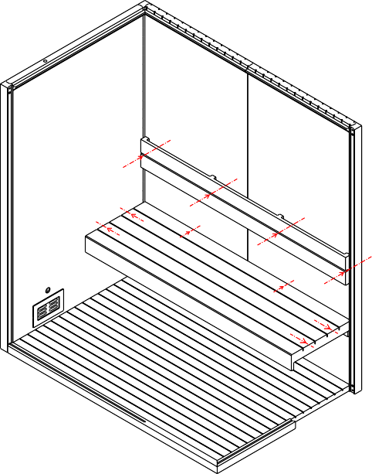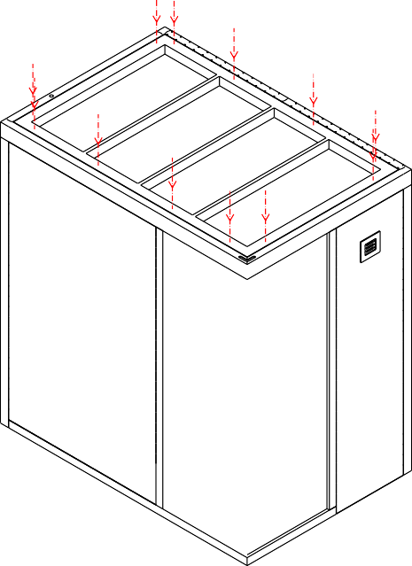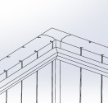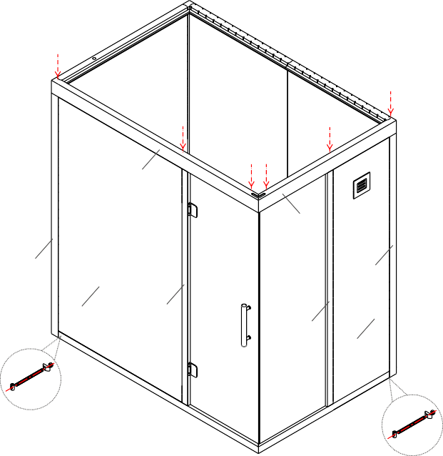
Asamblați acoperișul și înșurubați-l de sus. Dacă înălțimea încăperii nu este suficientă, acoperișul poate fi înșurubat și de jos.
Asamblați placa superioară și strângeți șuruburile. Dacă nu există spațiu suficient pentru a fixa șuruburile, fixați-le din interior.
Descrierea materialului – Sauna finlandeza Nordic Repose 150x120x190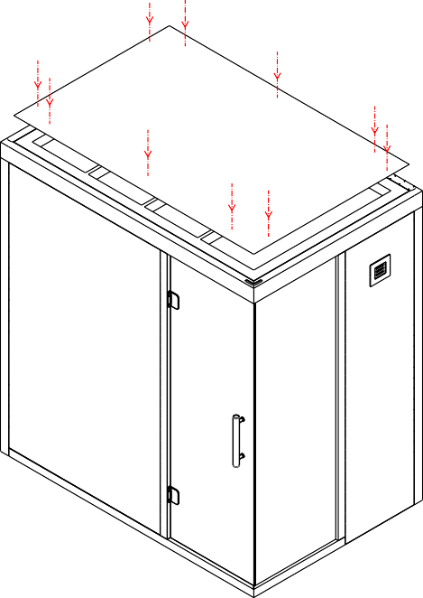 cm
5

M3x16

Montați placa de acoperire pe acoperiș. Vă recomandăm
să izolați în prealabil golurile cu vată de sticlă (nu este
inclusă în livrare.
Asamblați placa de acoperire a tavanului și ușa de sticlă
și strângeți șuruburile. Vă recomandăm să umpleți spațiul
cu vată minerală pentru o mai bună protecție împotriva
căldurii.

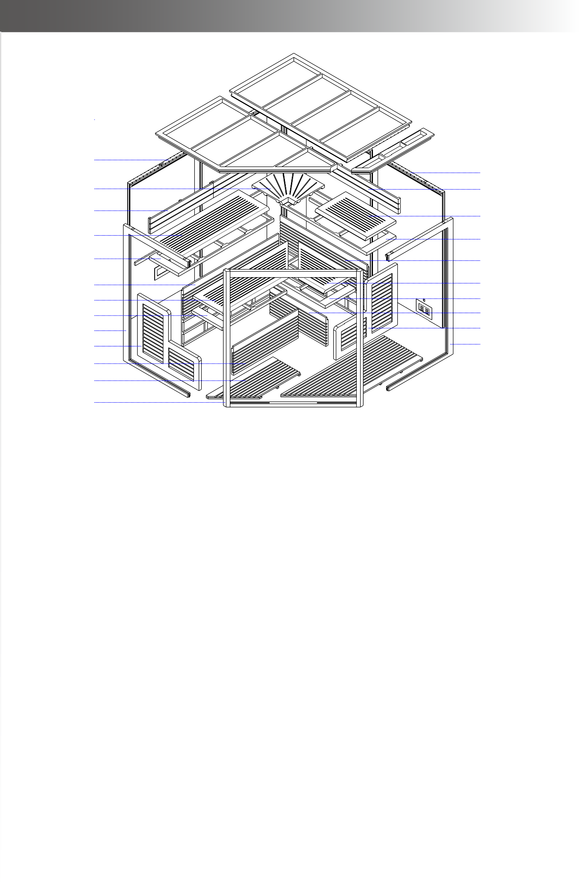Descrierea materialului-Sauna finlandeza Nordic Repose 240x240x210cm

1
Suruburi
M3x16 | 25
M3.5x35 | 80
M4x50 | 10
M8x120 | 19

2
24
3 23

4 22
5 21
6 20

7 19
8 18
9 17
10 11
11 16
12 15
13

14

Nr. | Descriere
1 | Tavan
2 | Peretele din spate stânga
3 | Bancă de colț superioară
4 | Spătarul stâng
5 | Bancheta de sus stânga
6 | Substructura bancii superioare din stanga
7 | Panoul din stânga sus al băncii
8 | Banchetă inferioară stângă
9 | Substructura banchetei inferioare din stânga
10 | Cadru din sticlă din stânga
11 | Panoul lateral frontal al băncii
12 | Panoul de jos din stânga al băncii
13 | Placa de podea din stanga
14 | cadru de ușă
15 | Placa de podea din dreapta
16 | Rama din sticla dreapta
17 | Panoul dreapta jos al băncii
18 | Substructura bancii inferioare dreapta
19 | Bancheta de jos dreapta
20 | Panoul din dreapta sus al băncii
21 | Substructura bancii superioare dreapta
22 | Bancheta de sus dreapta
23 | Spătarul drept
24 | Peretele lateral drept

Descrierea materialului- Sauna finlandeza Nordic Repose240x240x210cm
1 2

2-right 24-left

2-left 24-right

M3.5x35
6

21

20
7

Mai întâi asamblați panourile din spate. Acestea sunt pur și simplu conectate unul la altul fără șuruburi.

Asamblați placa din spate. Nu sunt necesare șuruburi pentru acest pas.

Asamblați substructura superioară a bancului și elementele banchetei din față și înșurubați-le împreună.
Asamblați suportul superior al plăcii scaunului și deflectorul și strângeți șuruburile.

3 4

4 23

M3.5x35

18
M3.5x359 17
12
11-left
M4x50
M4x50
11-right

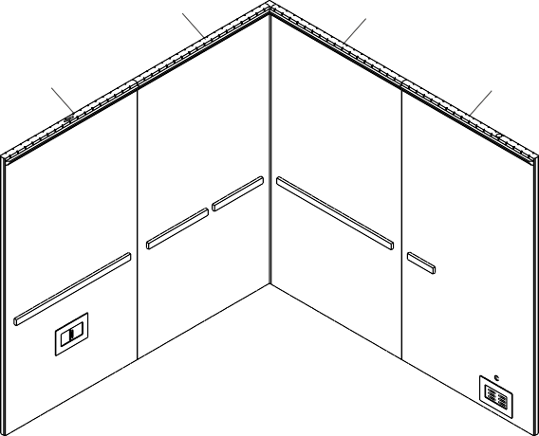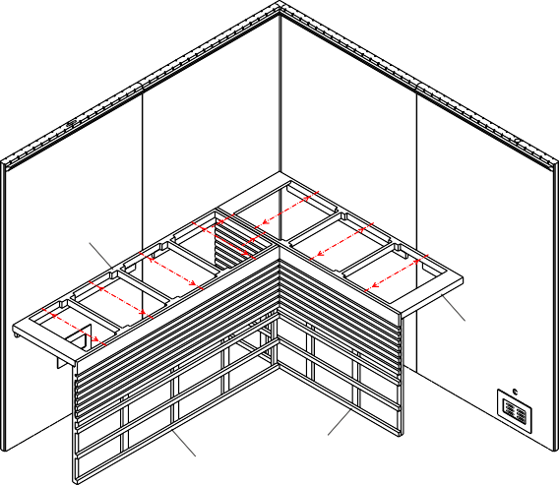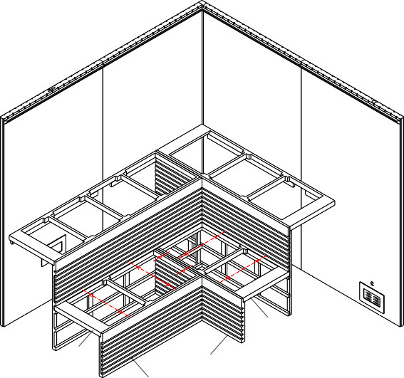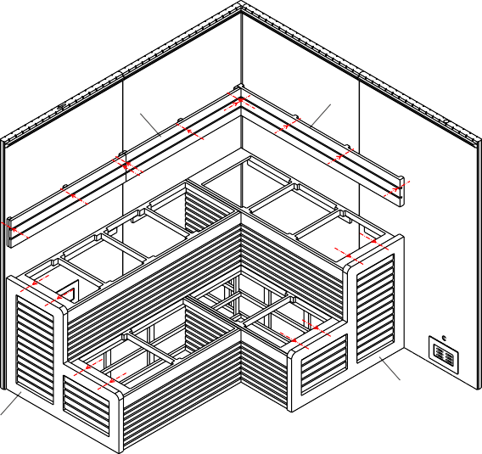Asamblați substructura inferioară a bancului și elementele banchetei din față și înșurubați-le împreună
Asamblați suportul inferior al plăcii de bază și deflectorul și strângeți șuruburile.
Asamblați spătarele și panourile laterale ale băncii și înșurubați-le.
Asamblați spătarul și panoul lateral și strângeți șuruburile
Descrierea materialului- Sauna finlandeza Nordic Repose 240x240x210cm
5 6

3

5
22

M8x120
19

8 15
13

10 16
14

Acum asamblați suprafețele scaunului și placa de bază.Asamblați placa scaunului și placa de bază.
Asamblați și înșurubați cadrul frontal și instalați geamurile laterale din dreapta și stânga și ușa de sticlă.
Asamblați tocul ușii, tocul lateral, geamul lateral și ușa. Strângeți șuruburile

7 8

M3x16
M3.5x35

M8x120

Asamblați acoperișul și înșurubați-l de sus. Dacă înălțimea încăperii nu este suficientă, acoperișul poate fi înșurubat și de jos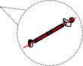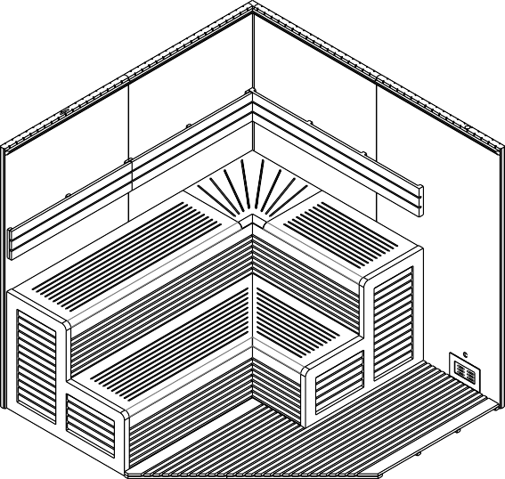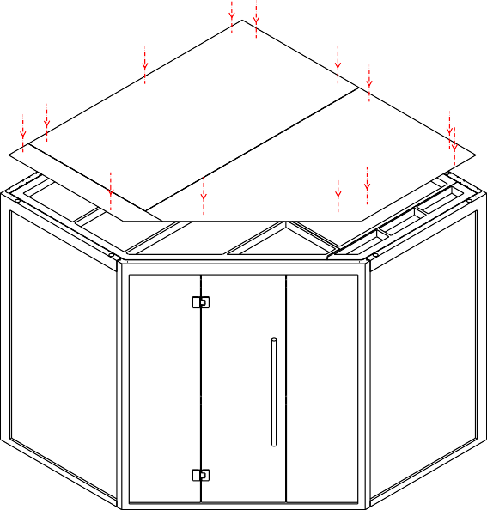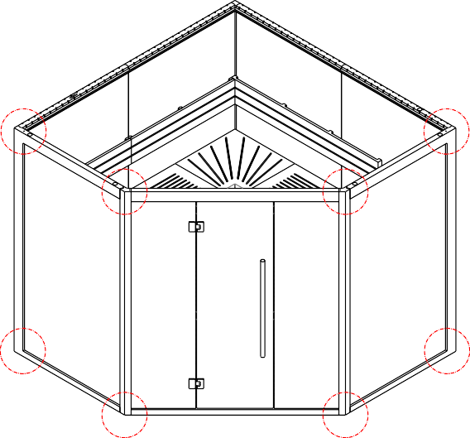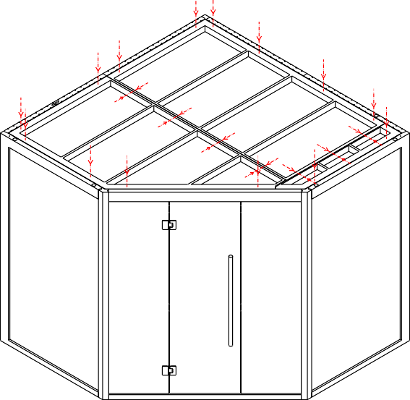.
Asamblați placa superioarăși strângeți șuruburile. Dacă nu există spațiu suficient pentru a fixa șuruburile, fixați-le din interior
Montați placa de acoperire pe acoperiș. Vă recomandăm să izolați în prealabil golurile cu vată de sticlă (nu este inclusă în livrare).Asamblați placa de acoperire a tavanului și ușa de sticlă și strângeți șuruburile. Vă recomandăm să umpleți spațiul cu vată minerală pentru o mai bună protecție împotriva căldurii.

